一、选择题(本题为所有考生必做。有24小题，每小题2分，共48分。每小题中只有一个选项是符合题意的，不选、多选、错选均不得分)

1．下列长度单位中，属于国际单位制基本单位的是

A．mm B．cm C．m D．km

2．中央电视台“新闻30分”节目在每天中午12时播出，这里所说的“30分”和“12时”分别指

A．时刻、时刻 B．时刻、时间间隔

C．时间间隔、时刻 D．时间间隔、时间间隔

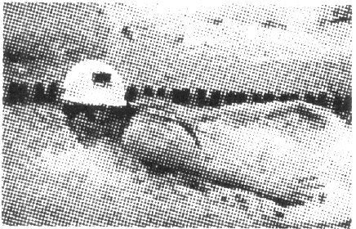3．2012年伦敦奥运会上，我省小将叶诗文在女子400 m混合泳决赛中，凭借最后100 m的完美冲刺，夺得奥运冠军并打破世界纪录。比赛全程中，她的

A．路程为100 m B．路程为400 m

第3题图

C．位移为100 m D．位移为400 m

4．下列v-t图象中，可以表示物体做自由落体运动的是

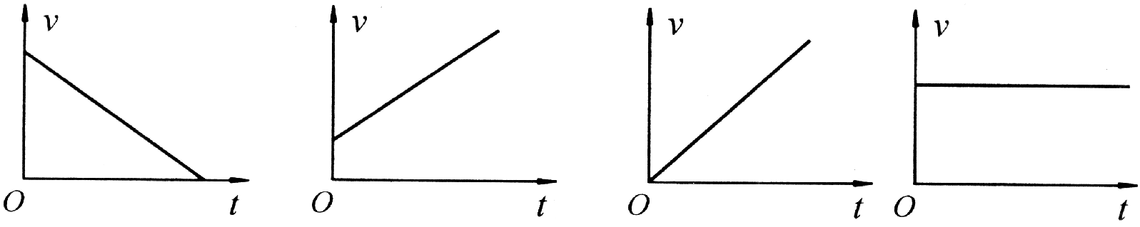

第4题图

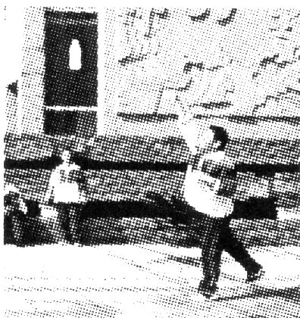5．在可乐瓶的瓶盖、底部和侧面戳几个小孔，注满水后，用不同的方式将其释放，如图所示，则

A．瓶自由下落至落地前的过程中，会有水从小孔喷出

B．瓶被向上抛出至落地前的过程中，会有水从小孔喷出

C．瓶被斜向抛出至落地前的过程中，会有水从小孔喷出

D．瓶被抛出至落地前的过程中，均不会有水从小孔喷出

第5题图

6．下列物理学家与其成就的描述，与事实相符的是

A．开普勒测定引力常量 B．卡文迪许测定静电力常量

C．牛顿发现万有引力定律 D．伽利略发现行星运动三定律

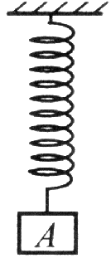7．如图所示，劲度系数为*k*的轻弹簧，下端悬挂木块*A*，弹簧的伸长量为△*l*(处于弹性限度内)，则木块*A*所受重力的大小为

A．△*l* B．*k*△*l*

C． D．

第7题图

8．在吊环比赛中，运动员的姿势从图甲(两绳处于竖直状态)缓慢变到图乙。在此过程中，绳子拉力的大小变化情况为

A．始终增大 B．始终减小 C．先增大再减小 D．先减小再增大

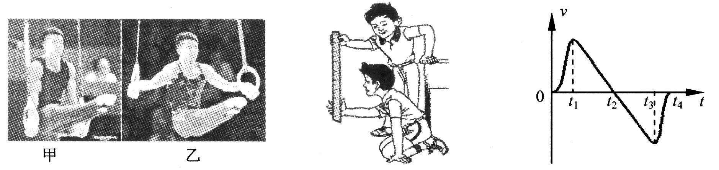

第8题图 第10题图 第11题图

9．根据你的观察，下列物体正常绕轴转动时，角速度最大的是

A．摩天轮上的游客 B．钟表分针上的某一点

C．钟表时针上的某一点 D.电风扇转叶上的某一点

10．某同学把刻度尺改制成能直接测量受测者反应时间的“尺”。该“尺”使用时，受测者的手需预先放在“0 cm”处，则刻度尺上“20 cm”刻度线对应的反应时间是

A．0.02 s B．0.04 s C．0.14 s D．0.20 s

11．用传感器研究篮球从静止开始竖直向上抛出到落回的全过程，得到的*v*一*t*图象如图所示，则篮球在

A．0到*t*1时间内匀速上升 B．0到*t*1时间内加速上升

C．*t*1到*t*2时间内自由下落 D．*t*2到*t*3时间内减速下落

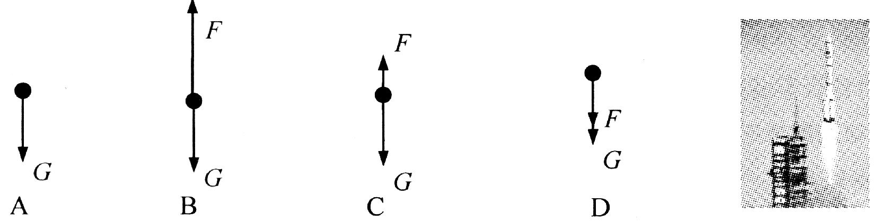12．2012年6月16日，长征二号运载火箭将神舟九号送上太空。用*G*表示神舟九号的重力，*F*表示火箭对它的作用力，以下四个示意图能正确反映神舟九号升空初始阶段受力的是

第12题图

13．如图所示，甲、乙两人在经过一阵“拉锯”之后，乙将甲拉了过去。在此过程中

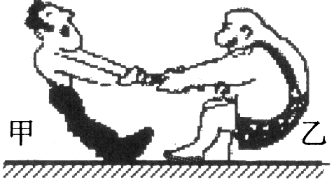A．乙拉甲的力始终大于甲拉乙的力

B．乙拉甲的力始终等于甲拉乙的力

C．“拉锯”时两拉力一样大，之后乙拉甲的力更大

D．“拉锯”时有时甲拉乙的力大，有时乙拉甲的力大

第13题图

14．我国正在建立的“北斗导航系统”中有若干颗地球同步卫星，它们的运行周期与地球自转周期相同，这些在轨运行的卫星具有相同的

A．线速度 B．向心力 C．角速度 D．向心加速度

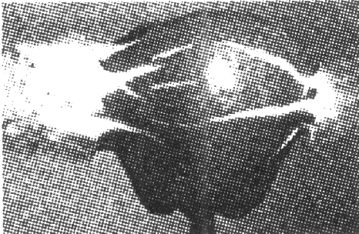15．如图为用高速摄影机拍摄到的子弹击穿苹果的照片。测得子弹击穿苹果前、后的速度分别为100 m／s和60 m／s，已知子弹的质量为40 g，则子弹击穿苹果前后动能减小了

A．32J B．128J

第15题图

C．3.2×104J D．1.28×105J

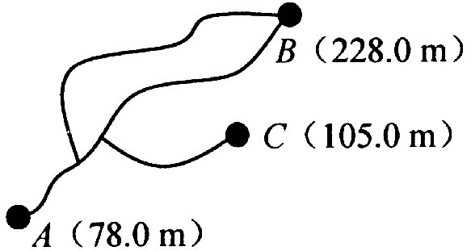16．如图所示是一幅登山导图，质量约为60 kg的小赵从*A*点出发经过0.5 h到达*B*点，小赵在这过程中克服重力做功约为

A．4.7×104J B．1.4×105J

C．9.0×104J D．1.8×105J

17．一颗人造卫星绕地球做匀速圆周运动，已知地球的质量为*M*，地球的半径为*R*，卫星的质量为*m*，卫星离地面的高度为*h*，

第16题图

引力常量为*G*，则地球对卫星的万有引力大小为

A．0 B．G C．G D．G

18．如图所示，在“冲关我最棒”节目中，某选手正准备从平台竖直跳向匀速转动的圆盘，他选择的*a*、*b*、*c*、*d*四个落点中，最不容易被圆盘甩出的是

A．*a*点 B．*b*点 C．*c*点 D．*d*点

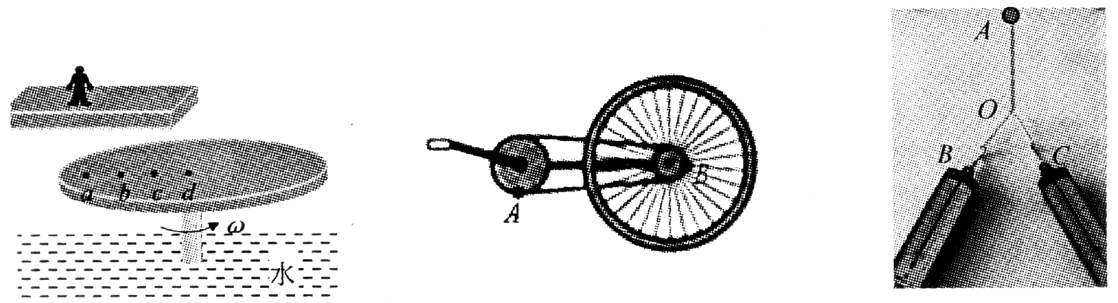

第18题图 第19题图 第20题图

19．如图为自行车链条传动的示意图，*A*、*B*分别是大、小齿轮边缘上的两点，当架起自行车后轮，转动踏脚板时，下列物理量的大小关系正确的是

A．*vA*=*vB* B．*vA* > *vB* C．ω*A*=ω*B* D．ω*A*>ω*B*

20．在“探究求合力的方法”实验中，*A*为固定橡皮筋的图钉，用两个弹簧秤*B*、*C*拉橡皮筋，把橡皮筋的结点拉到位置*O*；若只用一个弹簧秤*D*拉，要产生相同的效果，只需

A．把橡皮筋拉成同样的长度

B．把橡皮筋的结点拉到位置*O*

C．使弹簧秤*D*的读数等于*B*、*C*读数之和

D．使弹簧秤*D*读数的平方等于*B*、*C*读数的平方之和

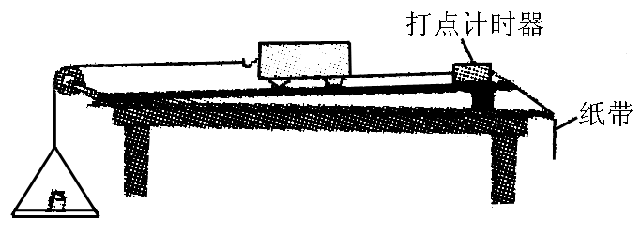21．在“探究加速度与力、质量的关系”实验中，通过调节木板的倾斜角度来补偿小车运动中受到的阻力，阻力得到补偿的判断依据是

A．小车能静止在木板上

B．小车能自行从静止开始沿木板运动

C．轻触小车，使其能沿木板匀速运动

第21题图

D．轻触拖着纸带的小车，使其能沿木板匀速运动

22．如图所示是“验证机械能守恒定律”的实验操作示意图，下列操作正确的是

A．打点计时器接直流电源 B．先释放纸带，后接通电源

C.用秒表测量重物下落的时间 D．重物从靠近打点计时器处被释放

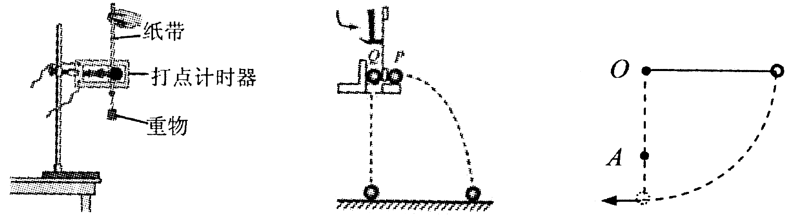

第22题图 第23题图 第24题图

23．如图所示，*P*、*Q*为两个相同小球，用小锤打击弹性金属片，使*P*球沿水平方向抛出，同时*Q*球自由下落。则下列说法正确的是

A．*P*球先落地 B．*P*、*Q*两球在运动过程中重力做功相同

C．*P*、*Q*两球以相同的速率落地 D．小锤打击的力越大，*P*球飞行的时间越长

24．如图所示，长为1 m的细线一端固定于*O*点，另一端系一小球。悬点*O*的正下方有一钉子A，将细线拉至水平后由静止释放小球，为使小球能在竖直平面内做完整的圆周运动，钉子距悬点*O*至少为

A．0.4 m B．0.5 m C．0.6 m D．0.8 m

二、选择题(本题分2组。每组10小题，每小题2分，共20分。每小题中只有一个选项是符合题意的，不选、多选、错选均不得分。其中第25—34小题为修习《选修1—1》模块的考生必做；第35—44小题为修习《选修3—1》模块的考生必做，填涂答卷Ⅰ时注意第25—34题留空。请根据你所修习的模块选做其中的一组试题，若两组都做，以25—34小题计分)

《选修1—1》

25．在真空中，所有电磁波都具有相同的

A．频率 B．波长 C．波速 D．能量

26．磁感应强度月、带电粒子的电性和速度v的方向如图所示，其中带电粒子不受洛伦兹力的是

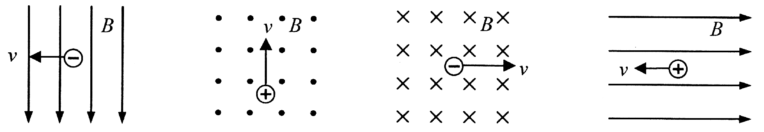

A B C D

第26题图

27．晚上脱毛衣，有时会看到火花，并伴有“噼啪”声，这是由于摩擦产生的电荷放电引起。这里的电荷主要来自

A．毛衣与手摩擦 B．同件毛衣间的摩擦

C．毛衣与空气摩擦 D．毛衣与其他衣服间的摩擦

28．如图所示，当磁铁靠近阴极射线管时，荧光屏上显示的电子束“径迹”向下偏转，这是因为电子束受到了

A．重力 B．电场力 C．磁场力 D．库仑力

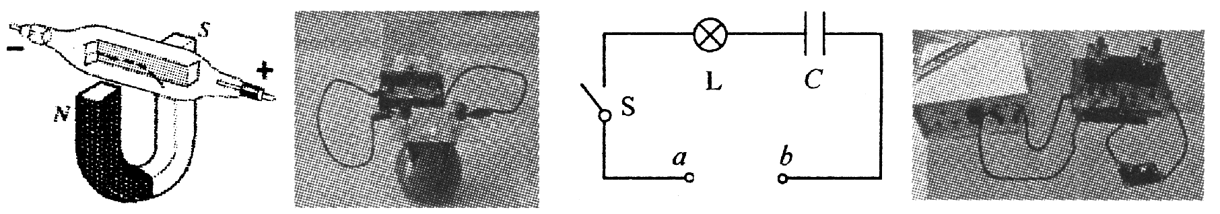

第28题图 第29题图 第30题图 第31题图

29．如图所示，把铜片和锌片插入番茄做成水果电池，用两根导线将铜片、锌片与电表接线柱相连，电表读数为300μA。这里的“300μA”是指

A．电路中的电流 B．电路中的总电阻

C.水果电池的电动势 D．铜片与锌片间的电压

30．如图所示的电路中，要使灯泡L持续发光，应在*ab*间接入

A．电阻 B．电感器 C.电流表 D．交流电源

31．如图所示，某同学将小灯泡接到变压器副线圈的两个接线柱上，再将原线圈接到学生电源的交流输出端，小灯泡亮了。以下说法正确的是

A．减少副线圈的匝数，小灯泡变亮

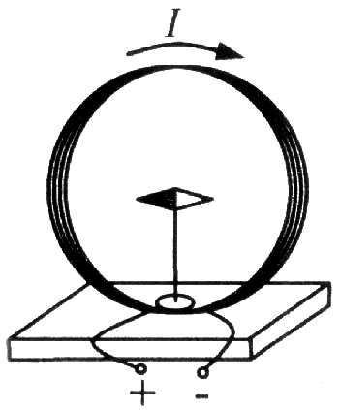B．增加原线圈的匝数，小灯泡变亮

C．若将原线圈与学生电源的直流输出端相连，小灯泡不亮

D．若将原线圈与学生电源的直流输出端相连，小灯泡仍亮

32．把小磁针放在环形电流中央，通以图示电流，则小磁针N极指向为

A．水平向左 B．垂直环形电流所在平面向内

C．水平向右 D．垂直环形电流所在平面向外

第32题图

33．法拉第“磁生电”这一伟大的发现引领人类进入了电气时代。如今，生产和生活中大量电器设备都应用了电磁感应原理。下列电器设备中，不属于电磁感应原理应用的是

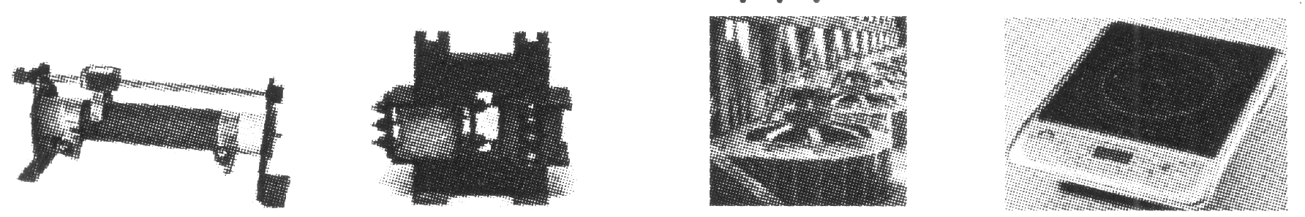

A．滑动变阻器 B．变压器 C．发电机 D.电磁炉

第33题图

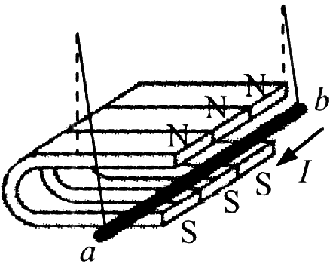34．如图所示，在“影响安培力大小的因素”的实验中，要使悬挂导体棒的悬线向右的摆角增大，以下操作中可行的是

A．减少蹄形磁铁的数量 B．调换蹄形磁铁磁极的位置

C．增大导体棒中的电流 D．改变导体棒中的电流方向

第34题图

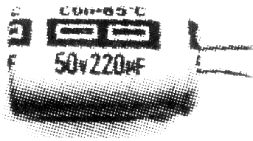《选修3—1》

35．某同学从废旧音响中拆得一个电学元件，如图所示。该元件是

A．电阻 B．干电池 C．电容器 D．验电器

第35题图

36．空气在电场很强时的放电现象叫做空气的“击穿”。一次实验中，电压为3.0×104V的直流电源的两极接在一对平行金属板上，当把两金属板的距离缓慢减小到1.0 cm时，两板间出现放电。这次实验中空气被“击穿”的电场强度是

A．3.0×102V·m B．3.0×104V·m C．3.0×104V／m D．3.0×106V／m

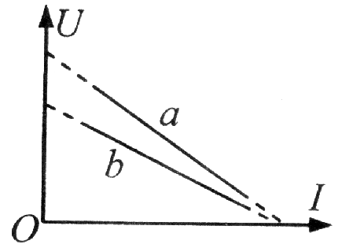37．在“测定电池的电动势和内阻”实验中，分别得到电池*a*和*b*的*U*—*I*图线，如图所示。据此可判断其电动势*Ea*、*Eb*和内电阻*ra*、*rb*的大小关系是

A．*Ea*>*Eb*，*ra*>*rb* B．*Ea*>*Eb*，*ra*<*rb*

C．*Ea*<*Eb*，*ra*>*rb* D．*Ea*<*Eb*，*ra*<*rb*

38．某太阳能电池板的电动势为800 mV，短路电流为40 mA，若将该电池板与阻值为30Ω的电阻接成闭合电路，此时电路中的电流与电池板的内阻分别是

第37题图

A．16 mA，20Ω B．16 mA，32Ω

C．27 mA，20Ω D．27 mA，32Ω

39．一个带电球N通过绝缘细线悬挂于*P*点，当固定在绝缘架上的另一带电球*M*靠近它时， 细线与竖直方向成一偏角，如图所示。由此可知

A．两球一定带同种电荷 B．两球可能带异种电荷

C．两球所带电荷量相等 D．偏角仅由两球所带电荷量决定

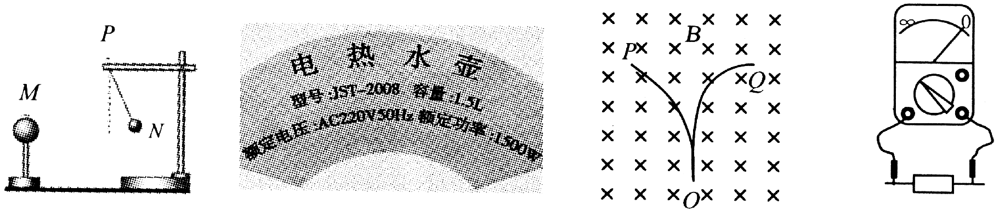

第39题图 第40题图 第41题图 第42题图

40．如图所示为某一电热水壶的铭牌。据此可知该壶在正常工作时的电流约为

A．4.4 A B．6.8 A C．30 A D．33 A

41．如图所示，匀强磁场的方向垂直纸面向里，*P*和*Q*是两个从*O*点射出的带电粒子的运动径迹，由此可知

A．径迹*P*和*Q*的粒子电性都为正

B．径迹*P*和*Q*的粒子电性都为负

C. 径迹*P*的粒子电性为正，径迹*Q*的粒子电性为负

D．径迹*P*的粒子电性为负，径迹*Q*的粒子电性为正

42．某同学用欧姆表“×10”的倍率测某电阻，发现指针指在如图所示的位置，为了使测量比较精确，应

A．换用“×100”的倍率，直接测量 B．换用“×1”的倍率，欧姆调零后测量

C．换用“×1”的倍率，机械调零后测量 D．换用“×100”的倍率，欧姆调零后测量

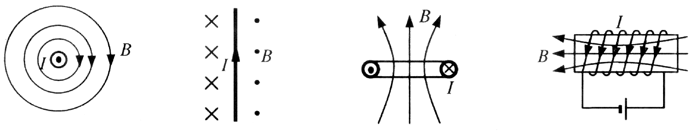43．下列各图中，已标出电流*I*及所产生磁场的磁感应强度*B*的方向，其中正确的是

第43题图

44．小陈按照如图所示的电路进行“测绘小灯泡的伏安特性曲线”实验，下列做法正确的是

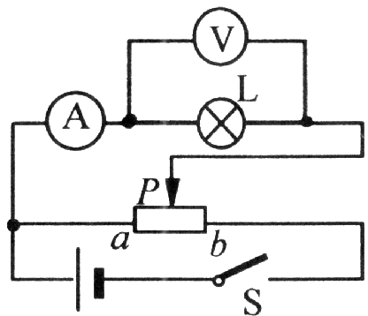 A．灯L选用“220 V 40 W”的灯泡

B．开关闭合前，变阻器的滑动触头*P*置于*a*端

A B C D

C．开关闭合前，变阻器的滑动触头*P*置于*b*端

D．实验时，变阻器的滑动触头*P*位置保持不变

试 卷 Ⅱ

第44题图

请用蓝、黑墨水笔或圆珠笔，将答案写在答卷Ⅱ的相应位置上。

三、填空题(本题为所有考生必做。有5小题，每空2分，共12分。凡需填空的位置均有“▲”

标记)

45．列车在平直的铁路上行驶，乘客看到水平桌面上静止的小球突然滚动，这时列车在做 ▲

运动(填“匀速”或“变速”)。

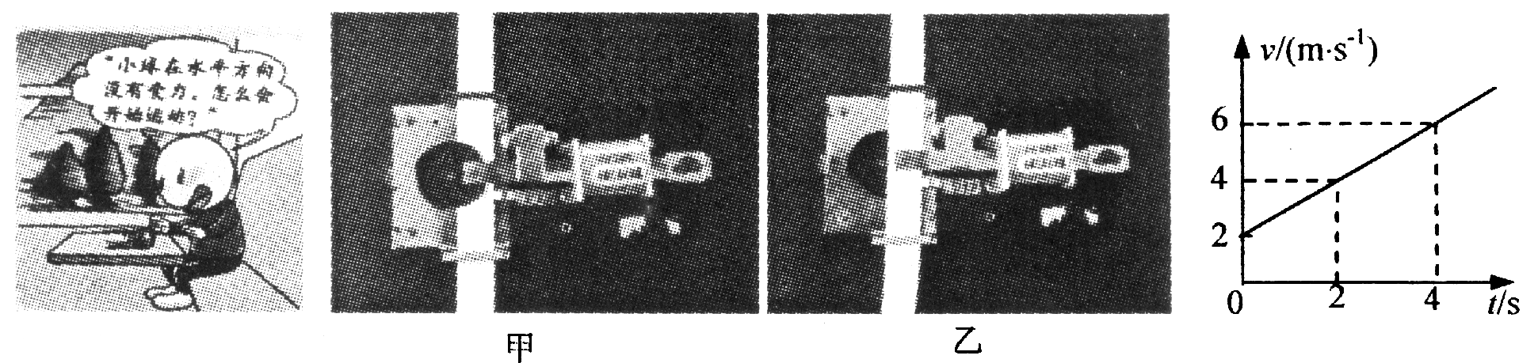

第45题图 第46题图 第47题图

46．如图所示，在使用电磁打点计时器时，纸带与复写纸放置方式正确的是 ▲ (填“甲”或“乙”)。

47．如图所示是某运动物体的*v*-*t*图象。由图可知物体在最初2 s内的位移为 ▲ m。

48．在“探究做功与速度变化的关系”实验中，如图所示是某同学所获纸带的一部分。已知电源的频率为50 Hz，则*A*点到*C*点的时间为 ▲ s，在 ▲ 点(填“*A*”或“*C*”)对应橡皮筋弹性势能较大。

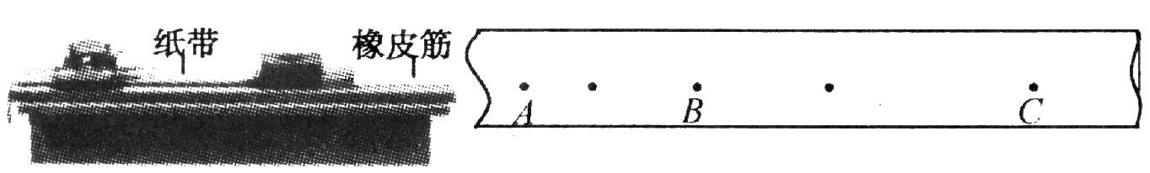

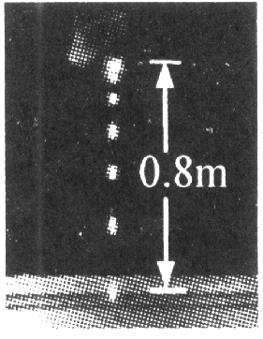

第48题图

49．某同学让具有连续闪光功能的手机，从距黑板下边框0.8 m高处自由下落到缓冲垫上，此过程被另一同学用相机经长时曝光拍得的照片如图所示。闪光时间很短可忽略，则手机连续两次闪光的时间间隔约为 ▲ s。

第49题图

四、计算题(本题有3小题，共20分。第50题8分，A为《选修1—1》内容，B为《选修3一l》内容，请根据你所修习的模块选做A或B，若两题都做，以A题计分。第51题、52题均6分，所有考生必做)

50．A《选修1—1》

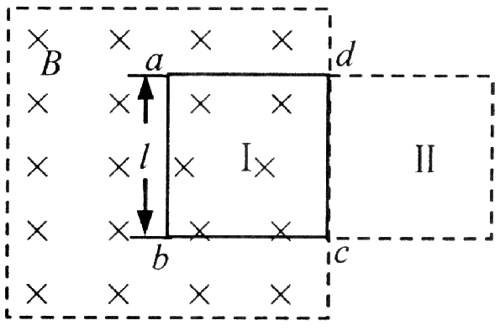 如图所示，某一区域有磁感应强度为B、方向垂直纸面向内的匀强磁场，与纸面平行、边长为*l*的单匝正方形线框*abcd*处在该磁场中。现将线框从图示位置Ⅰ匀速拉至位置Ⅱ，所用时间为*t*。(提示：垂直穿过某一平面的磁通量等于磁感应强度与面积的乘积)求：

(1)线框在图示位置Ⅰ的磁通量；

(2)整个过程中穿过线框磁通量的减少量；

第50A题图

(3)运动过程中线框产生的感应电动势大小。

B《选修3—1》

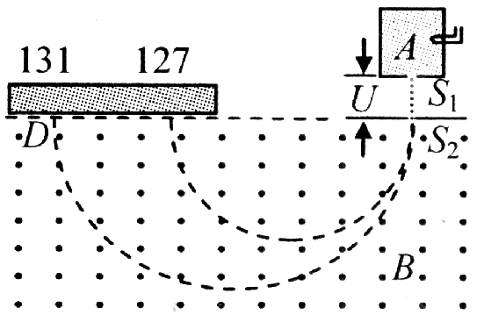 日本福岛核电站的核泄漏事故，使碘131这种碘的同位素被更多的人所了解。利用质谱仪可分析碘的各种同位素。电荷量均为*q*的碘131和碘127质量分别为*m*1和*m*2，从容器*A*下方的小孔*S*l进入电势差为*U*的电场，初速度忽略不计，经电场加速后从*S*2射出，垂直进入磁感应强度为*B*的匀强磁场中，最后打到照相底片*D*上。求：

(1)碘131进入磁场时的速率*v*1；

第50B题图

(2)照相底片上碘131与碘127之间的距离。

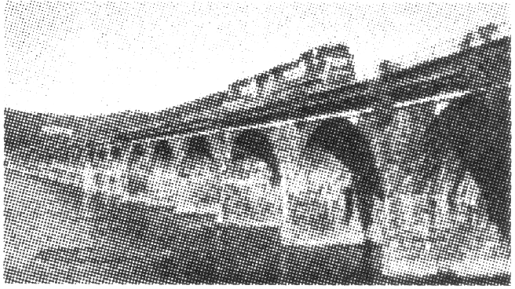51．质量为2.0×103t的列车以72.0 km／h的速度在平直铁路上匀速行驶。为达到前方过桥的限速要求，列车匀减速行驶2 min后，速度减为28.8 km／h，此时列车刚好到达铁路桥。求：

(1)列车减速时加速度的大小；

(2)列车减速时所受合力的大小；

(3)列车开始减速时与铁路桥的距离。

第51题图

52．运动员驾驶摩托车做腾跃表演。如图所示，*AB*是平直路面，*BCE*为上坡路，其中*BC*段可视为半径*R*＝20 m的圆弧且与*AB*、*CE*平滑连接。运动员驾驶摩托车在*AB*段加速，到*B*点时速度*vB*＝20m／s，再经*t*＝2s的时间通过坡面到达*E*点后水平飞出。已知人和车的总质量*m*＝200 kg，坡顶高度*h*＝5 m，落地点*F*与*E*点的水平距离*s*＝16 m。若摩托车的功率始终为*P*＝15 kW，求：

(1)人和车从*E*点飞出时的速度大小；

(2)人和车过*B*点刚进入圆轨道时受到的支持力大小；

(3)人和车从*B*到*E*的过程中重力所做的功和阻力所做的功。

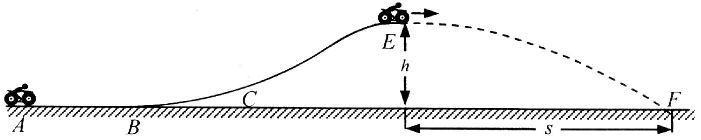

第52题图

参考答案

一、选择题(本题有24小题，每小题2分，共48分)

1.C 2.C 3.B 4.C 5.D 6.C 7.B 8.A 9.D 10.D

11.B 12.B 13.B 14.C 15.B 16.C 17.D 18.D 19.A 20.B

21.D 22.D 23.B 24.C

二、选择题（本题分2组。每组试题包含10小题，每小题2分，共20分）

《选修1—1》

25.C 26.D 27.D 28.C 29.A 30.D 31.C 32.B 33.A 34.C

《选修3—1》

35.C 36.D 37.A 38.A 39.A 40.B 41.C 42.B 43.C 44.B

试 卷 Ⅱ

三、填空题(本题有5小题，每空2分，共12分)

45.变速 46.甲 47. 6 48. 0.08A 49. 0.06～0.07

四、计算题(本题有3小题。第50小题8分，第51小题、52小题均6分，共20分)

50. A.解：(1)*Φ*Ⅰ=*Bl*2 ①

(2)△*Φ=Φ*Ⅰ-*Φ*Ⅱ ②

*Φ*Ⅱ=0 ③

得：△*Φ= Bl*2

(3)*E*=

得：*E*=

50.B. 解：(1)由qU=

由①式得 ②

(2) 由*Bqv*= ③

物理答案 第1页（共2页）

由③式得

得 ④

 ⑤

得： ⑥

51.解：设列车这段时间做匀减速直线运动的初速度为*v*1、末速度*v*2，加速度为*a*、时间为△*t*、位移为*x*

(1)由 ①

代入数据得：*a*=0.1m/s2

(2)由*F*=*ma* ②

代入数据得：*F*=2.0×105N

(3)由 ③

代入数据得：*x*=1680 m

52.解：（1)设摩托车在*E*点的速度大小为*vE*

由*s*=*vEt* ①

 ②

代入数据得：*vE=*16 m/s

(2)*B*点： ③

代入数据得：

(3)设摩托车在*B*到*E*过程中，重力做功和阻力做功分别为*WG*、*Wf*，则在此过程中：

 ④

对*B*到*E*的过程中，由动能定理得：

 ⑤

代入数据得：

物理答案 第2页（共2页）